
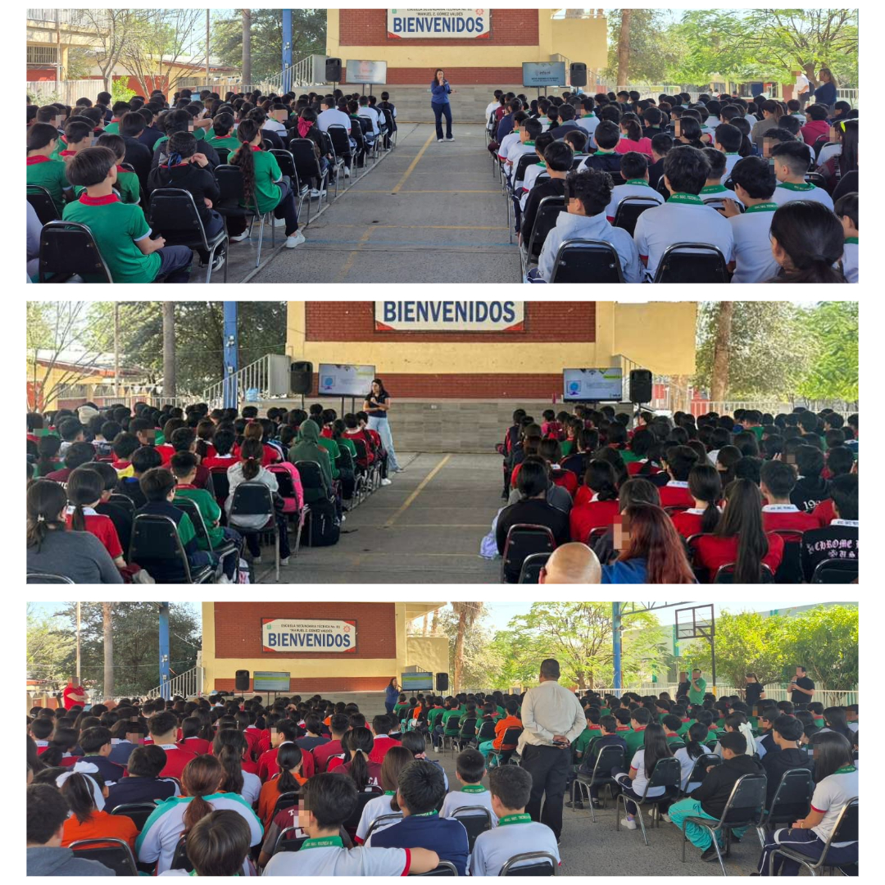
Fecha: 17 de febrero 2026
Hora: 10:30, 11:30 a.m. y 13:30 p.m.
Asistentes: 885
Dirigido a: Secundaria #81 "Manuel Gómez Valdés"
Lugar: Aula
Plática Informativa de
“Datos Personales en riesgo
El costo de compartir en línea”.

